Министерство науки и высшего образования РФ

ФГБОУ ВО «Кубанский государственный технологический университет»

Кафедра информационных систем и программирования

**ОБЪЕКНО-ОРИЕНТИРОВАННЫЙ АНАЛИЗ И ДИЗАЙН**

Отчёт по лабораторной работе №1

# «Работа с системами контроля версий»

Выполнил:

Студент: 2 курса

группы 20-КБ-ПР2

Филимонов Р.С.

Проверил:

ассистент каф. ИСП

Степанова Е.В.

г. Краснодар 2022

Задание:

Задание №1:

1) Создать директорию, в которой будет находиться проект.

2) Создать репозиторий в этом каталоге.

3) Создать файл.

4) Добавить его в список версионирования.

5) Сохранить изменения (выполнить коммит).

6) Изменить его содержимое файла.

7) Сохранить изменения (выполнить коммит).

8) Добавить еще один файл в проект.

9) Добавить его в список версионирования.

10) Сохранить изменения (выполнить коммит).

11) Удалить первый файл из списка версионирования.

12) Сохранить изменения (выполнить коммит).

Задание №2:

1) На сетевом диске создать директорию проекта

2) Создать репозиторий в этом каталоге.

3) Создать рабочую директорию проекта на локальном диске.

4) Клонировать репозиторий с сетевого диска.

5) Создать файл в рабочей директории проекта.

6) Добавить его в список версионирования.

7) Сохранить изменения (выполнить коммит).

8) Отправить изменения в родительский репозиторий на сетевом диске.

9) Изменить его содержимое файла на локальном диске.

10) Сохранить изменения (выполнить коммит).

11) Отправить изменения в родительский репозиторий на сетевом диске.

12) Добавить еще один файл в проект в директории на сетевом диске.

13) Добавить его в список версионирования.

14) Сохранить изменения (выполнить коммит).

15) Синхронизировать репозитории на локальном и сетевом дисках.

Задание №3:

Н написать программу, реализующую простейшие вычисления, совместно с 1-2 другими студентами, используя для синхронизации изменений систему контроля версий.

Ход работы:

Задание №1

1) Создание директории, в которой будет находится проект.

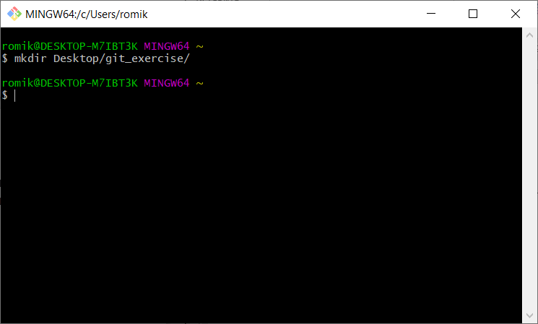

2) Создание репозитория в этом каталоге.

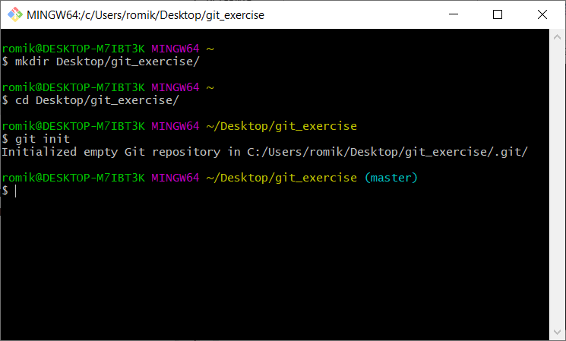

3) Создание файла.

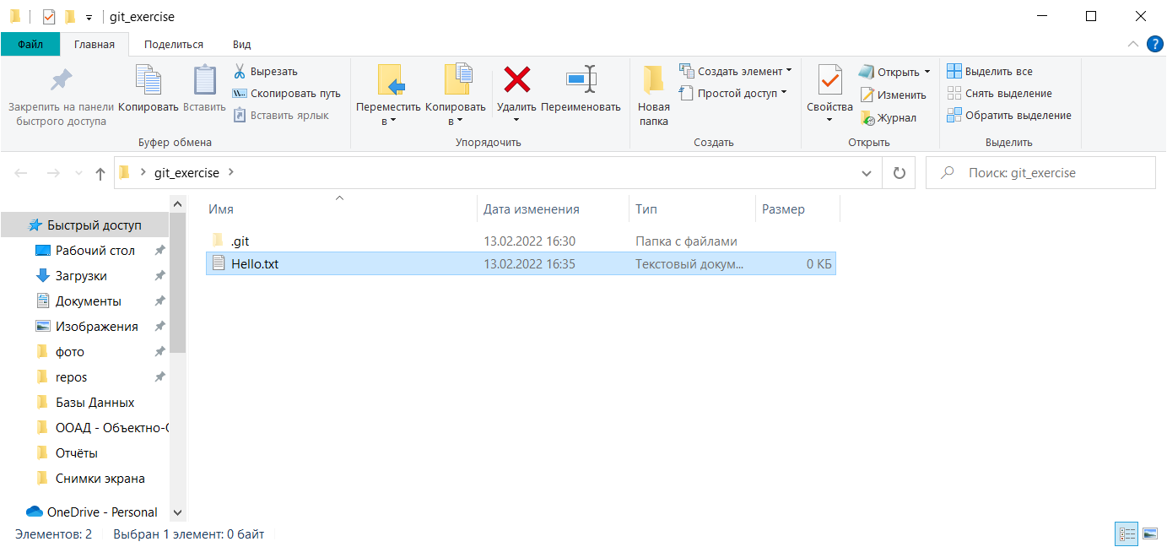

4) Добавление его в список версионирования.

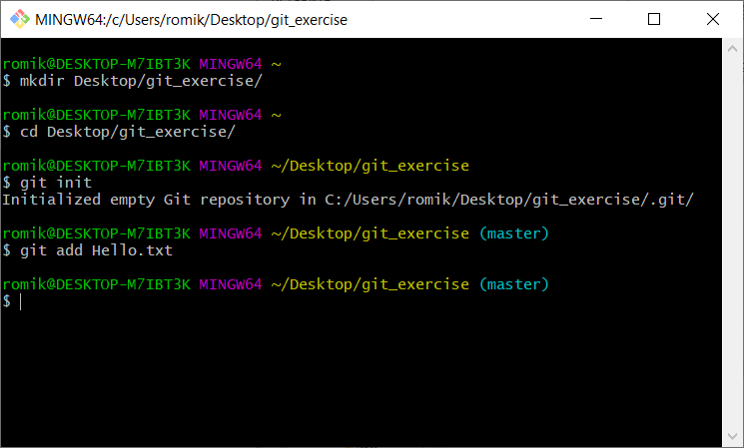

5) Сохранить изменения (выполнить коммит).

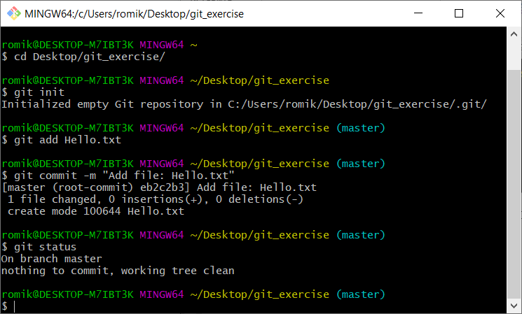

6) Изменить его содержимое файла.

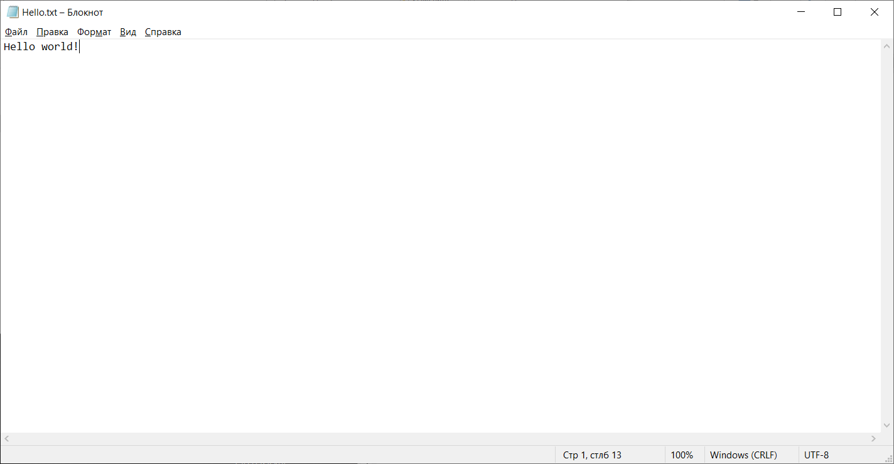

7) Сохранить изменения (выполнить коммит).

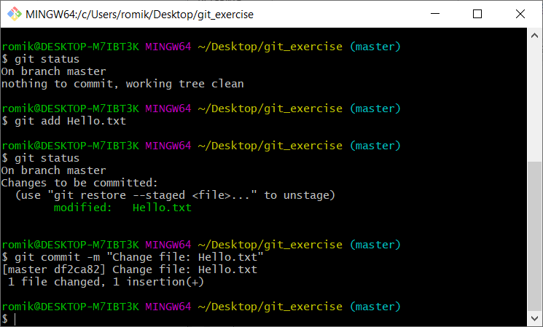

8) Добавить еще один файл в проект.

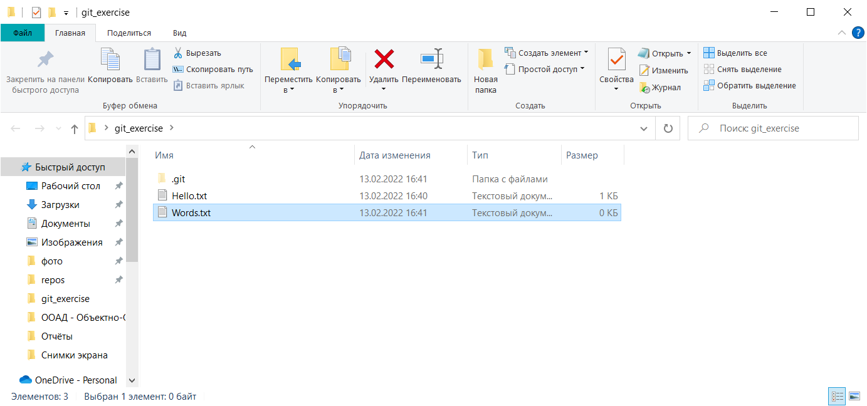

9) Добавить его в список версионирования.

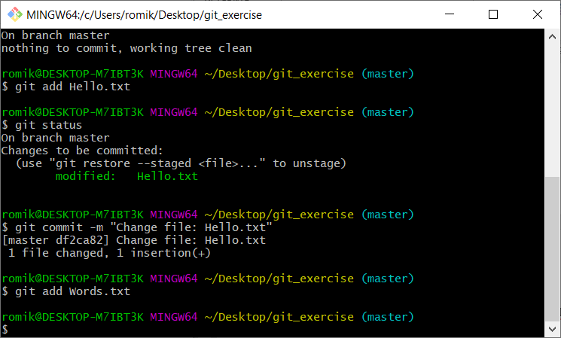

10) Сохранить изменения (выполнить коммит).

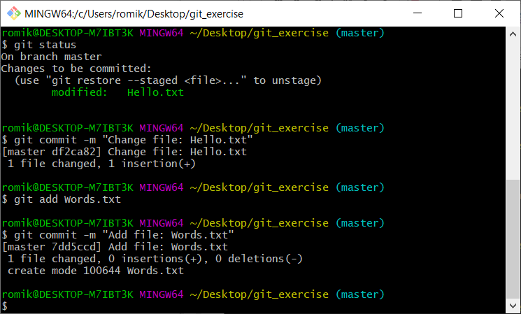

11) Удалить первый файл из списка версионирования.

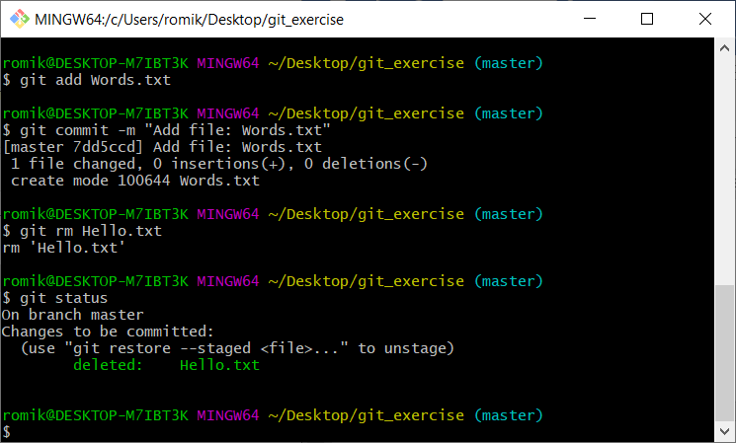

12) Сохранить изменения (выполнить коммит).

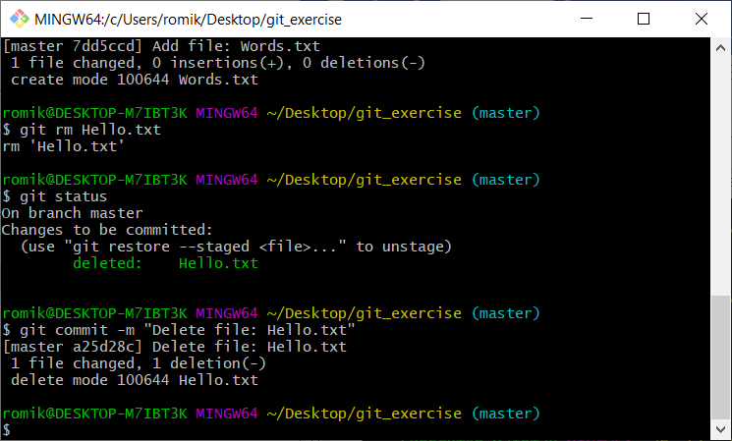

Задание №2

1) На сетевом диске создать директорию проекта

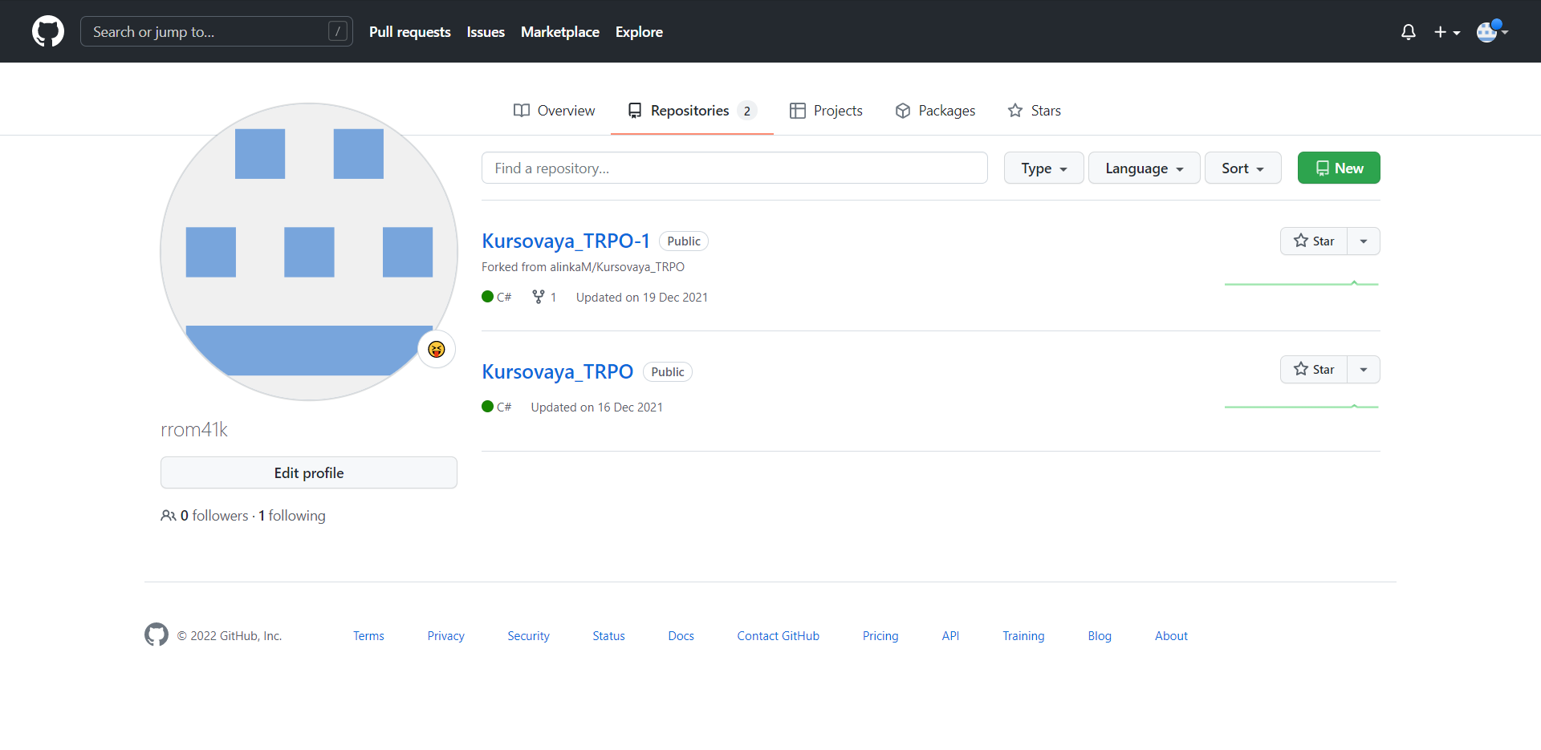

2) Создать репозиторий в этом каталоге.

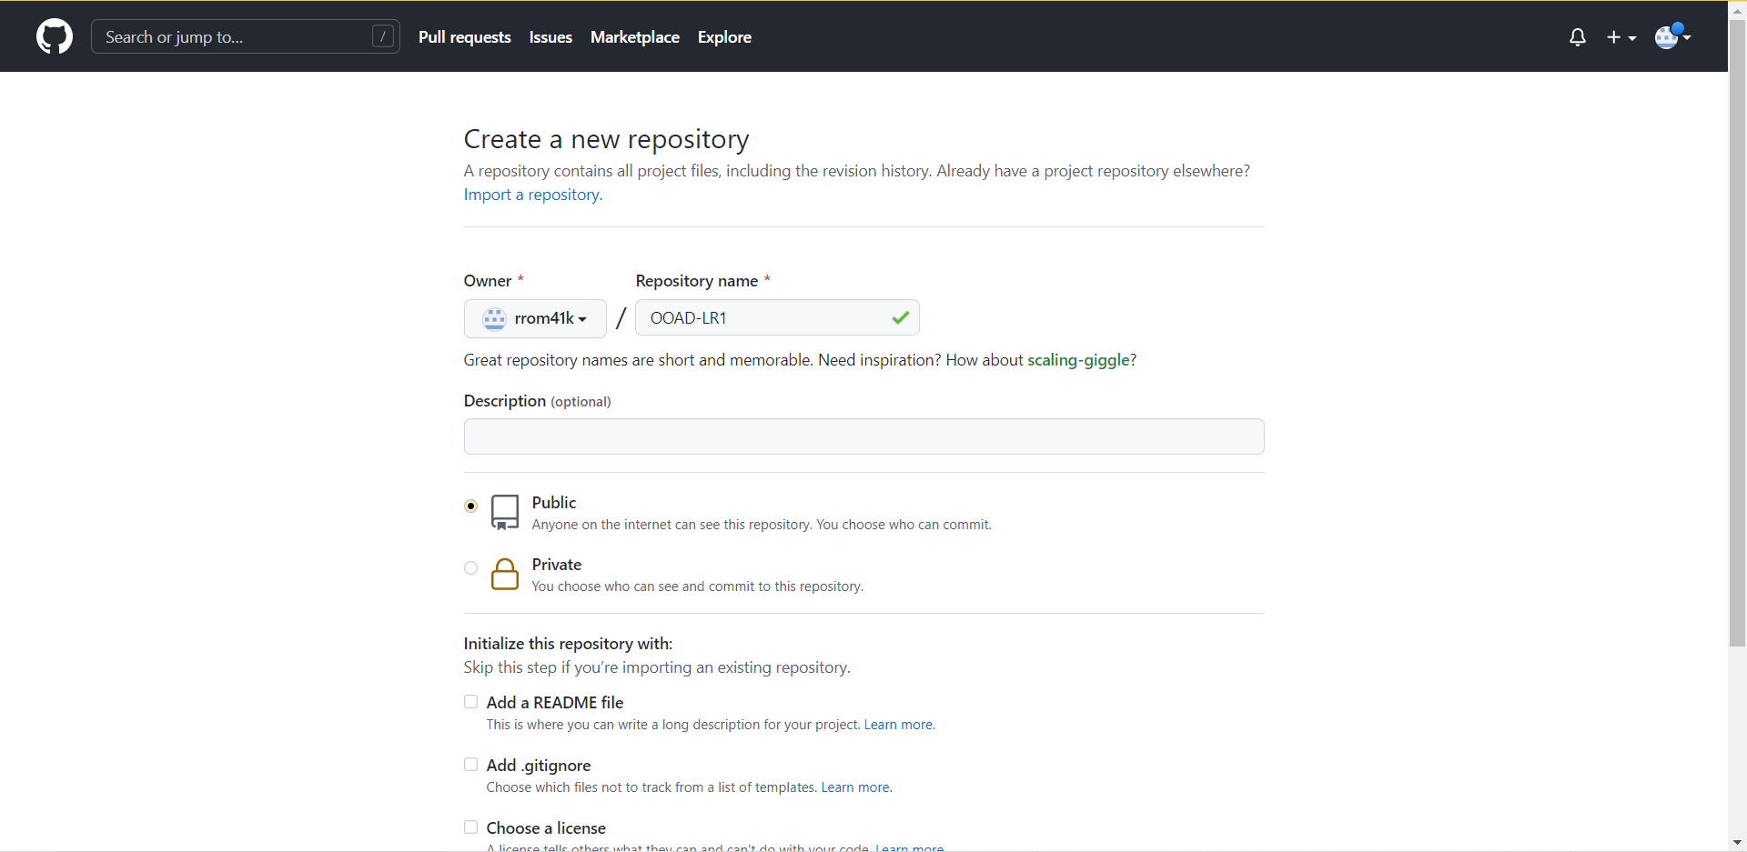

3) Создать рабочую директорию проекта на локальном диске.

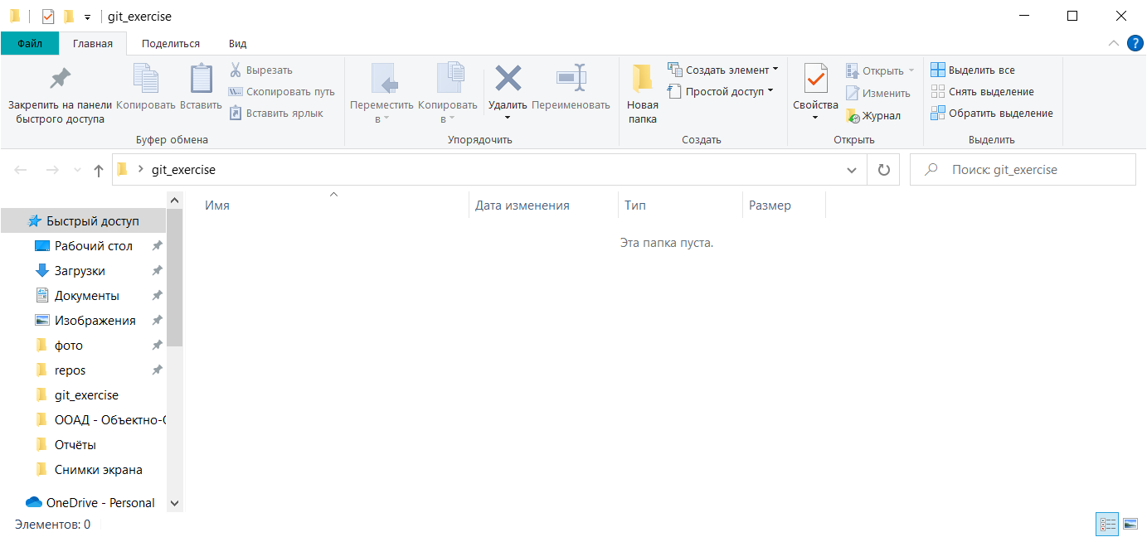

4) Клонировать репозиторий с сетевого диска.

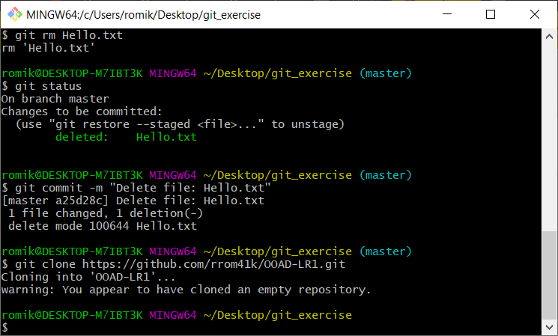

5) Создать файл в рабочей директории проекта.

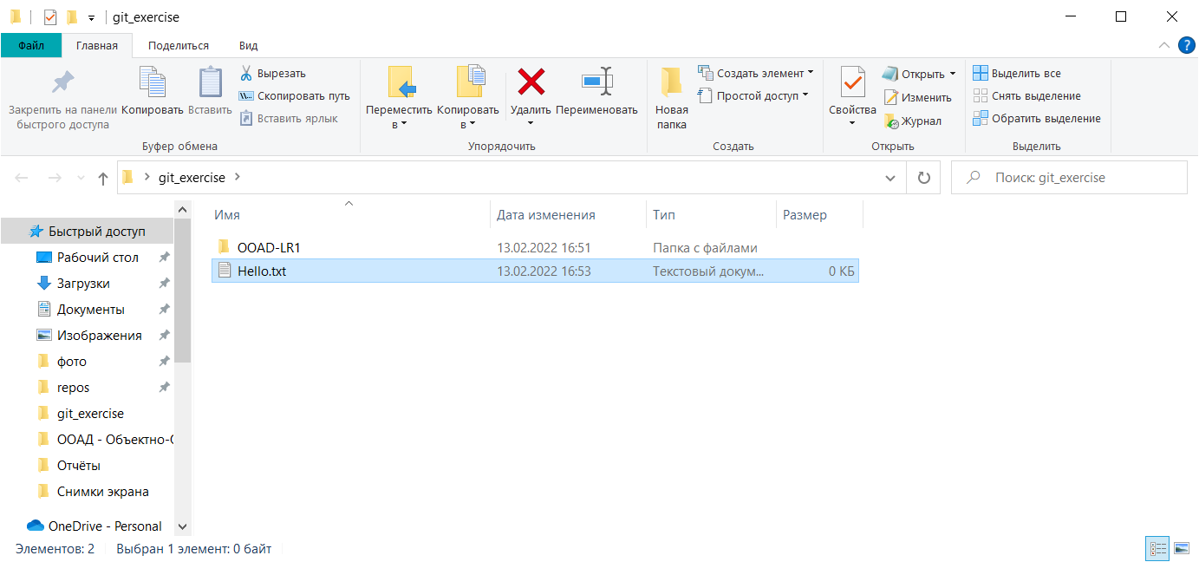

6) Добавить его в список версионирования.

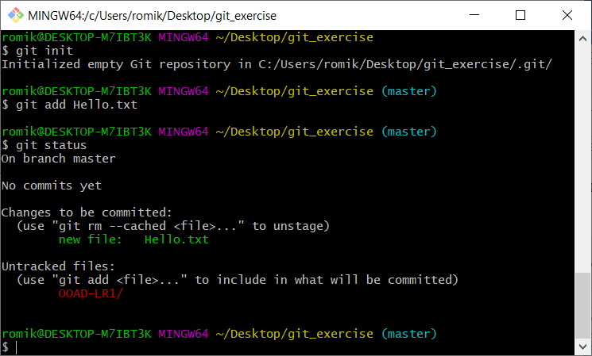

7) Сохранить изменения (выполнить коммит).

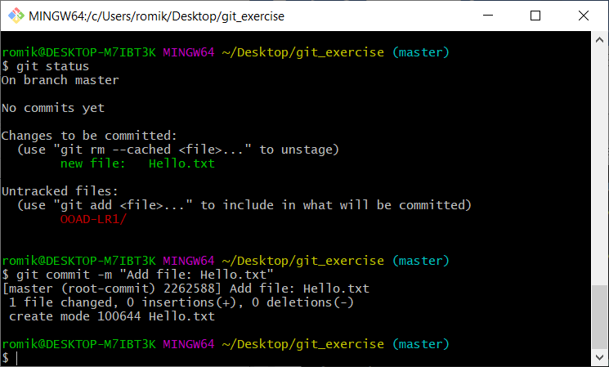

8) Отправить изменения в родительский репозиторий на сетевом диске.

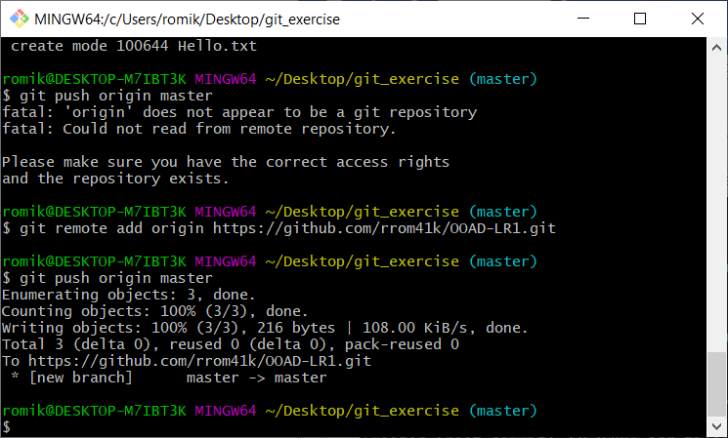

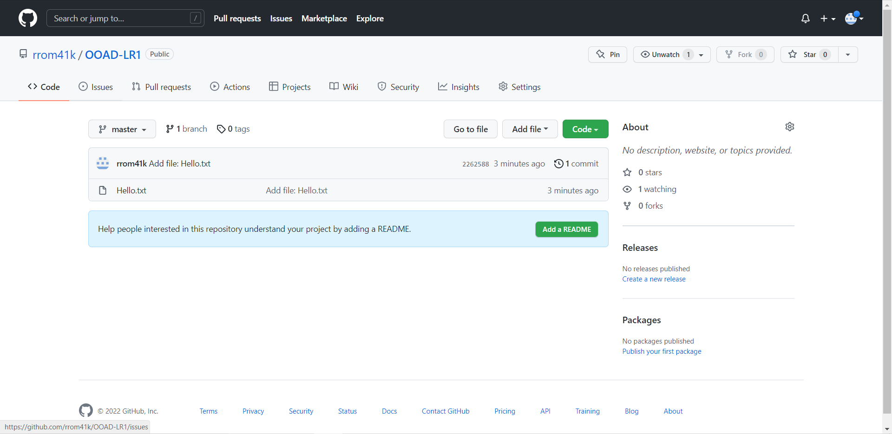

9) Изменить его содержимое файла на локальном диске.

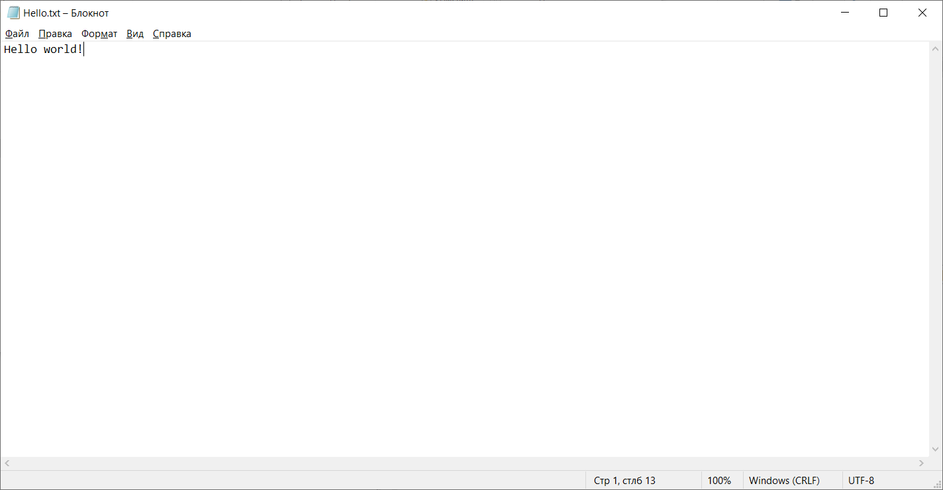

10) Сохранить изменения (выполнить коммит).

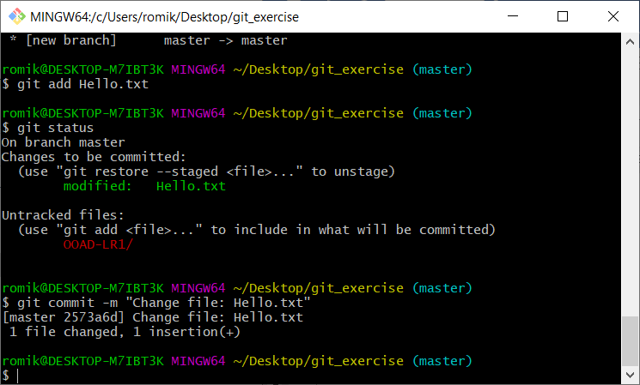

11) Отправить изменения в родительский репозиторий на сетевом диске.

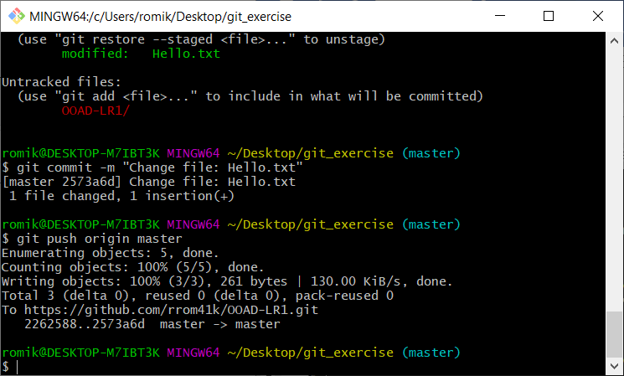

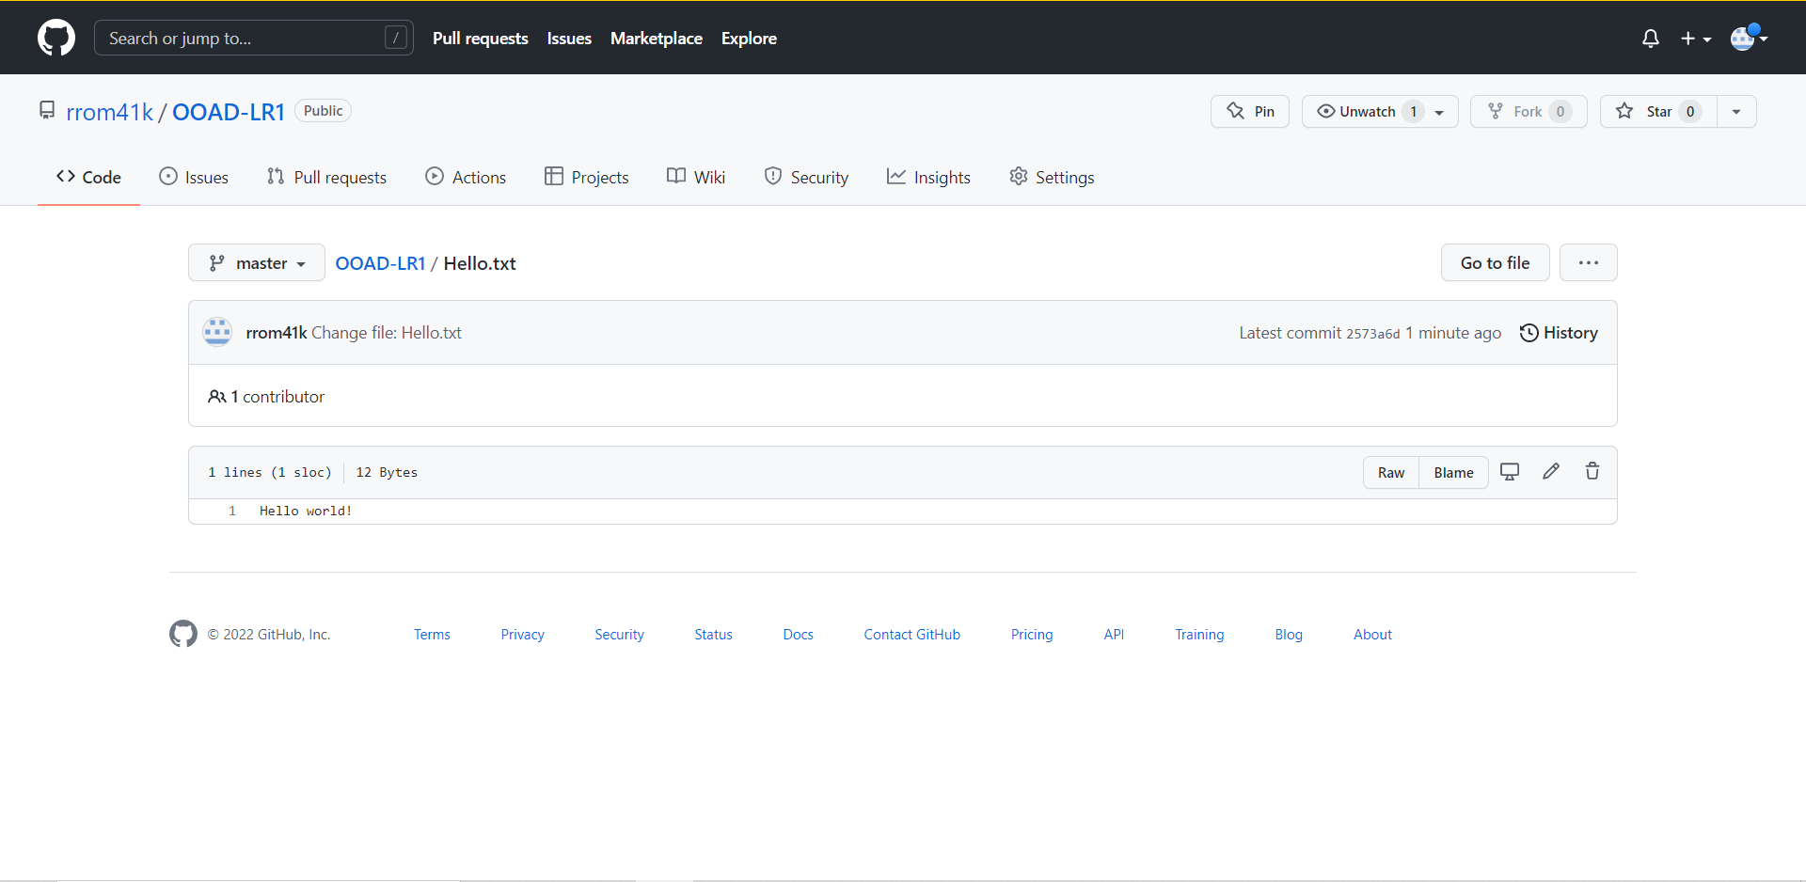

12) Добавить еще один файл в проект в директории на сетевом диске.

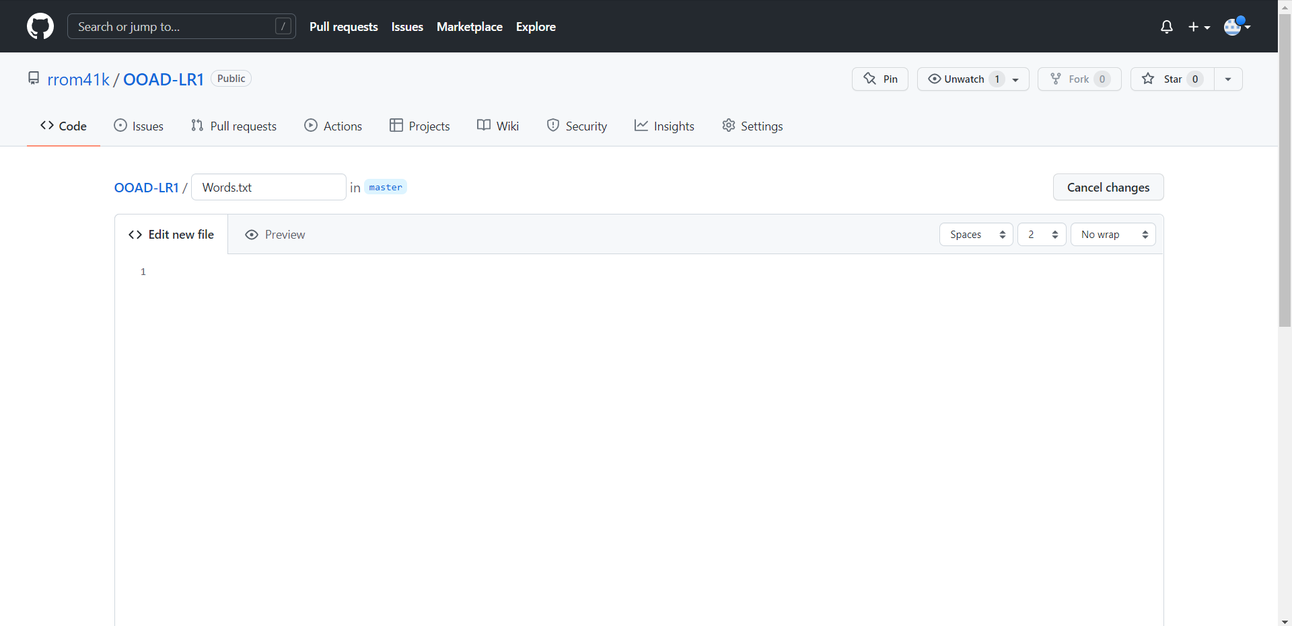

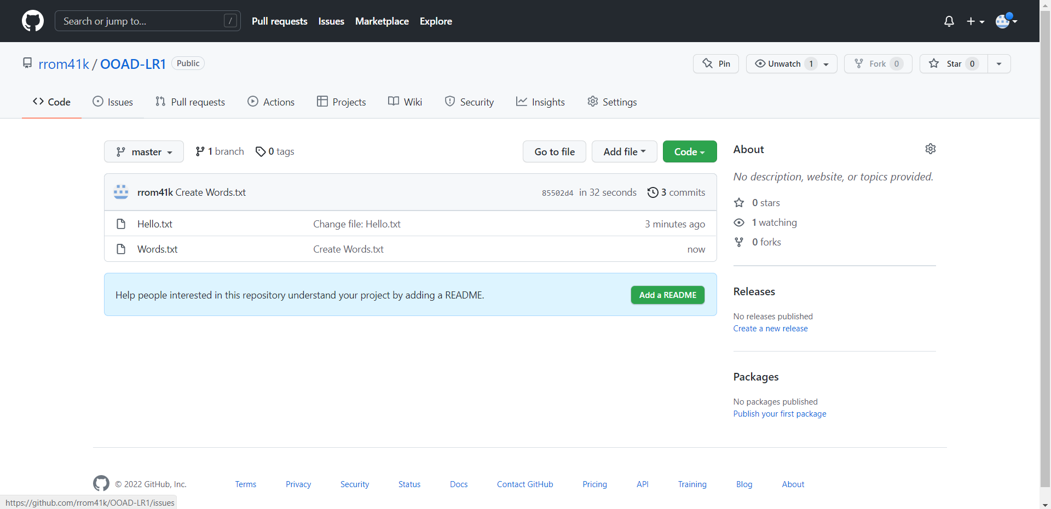

15) Синхронизировать репозитории на локальном и сетевом дисках.

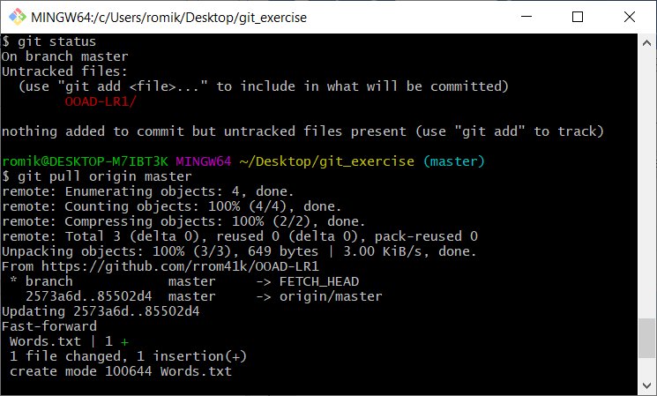

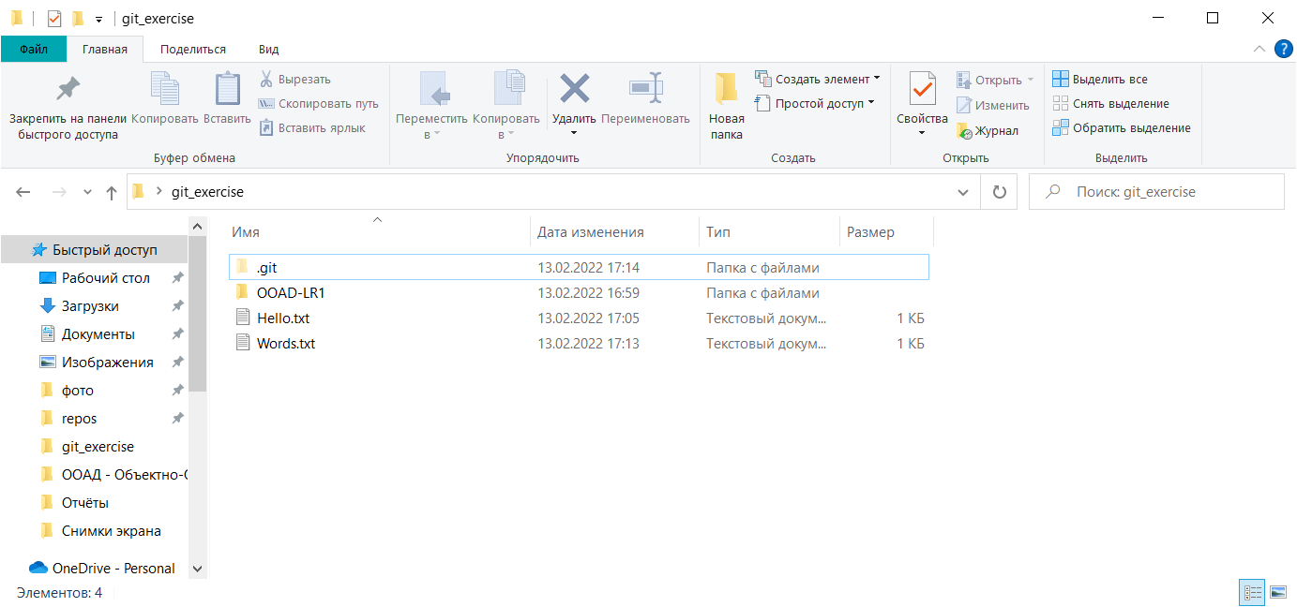

Задание 3: написать кода по очереди по одной строчке за один раз. Цель написать программу, реализующую простейшие вычисления, совместно с 1-2 другими студентами, используя для синхронизации изменений систему контроля версий.

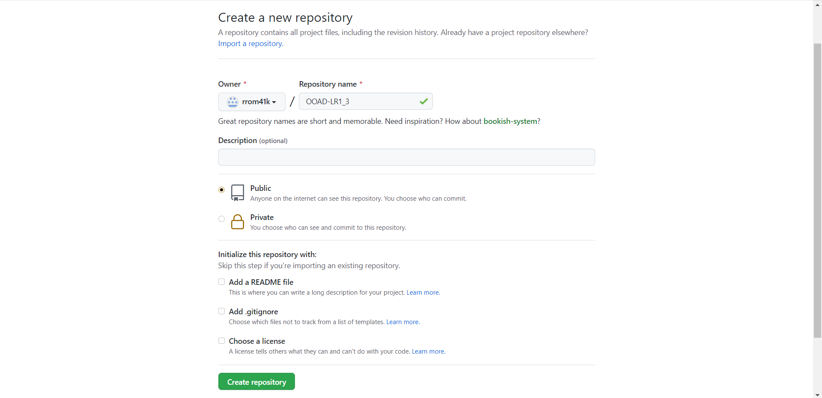

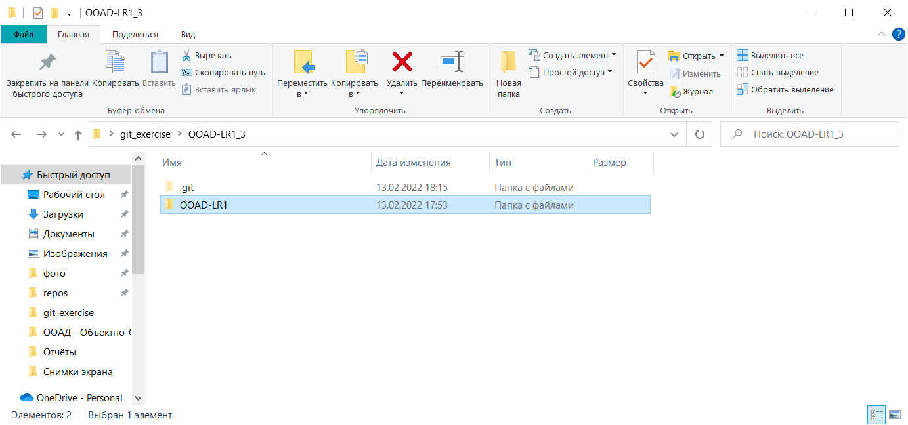

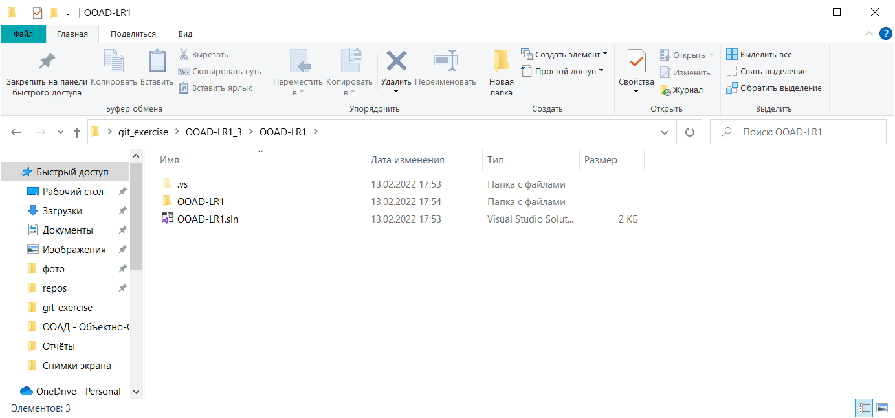

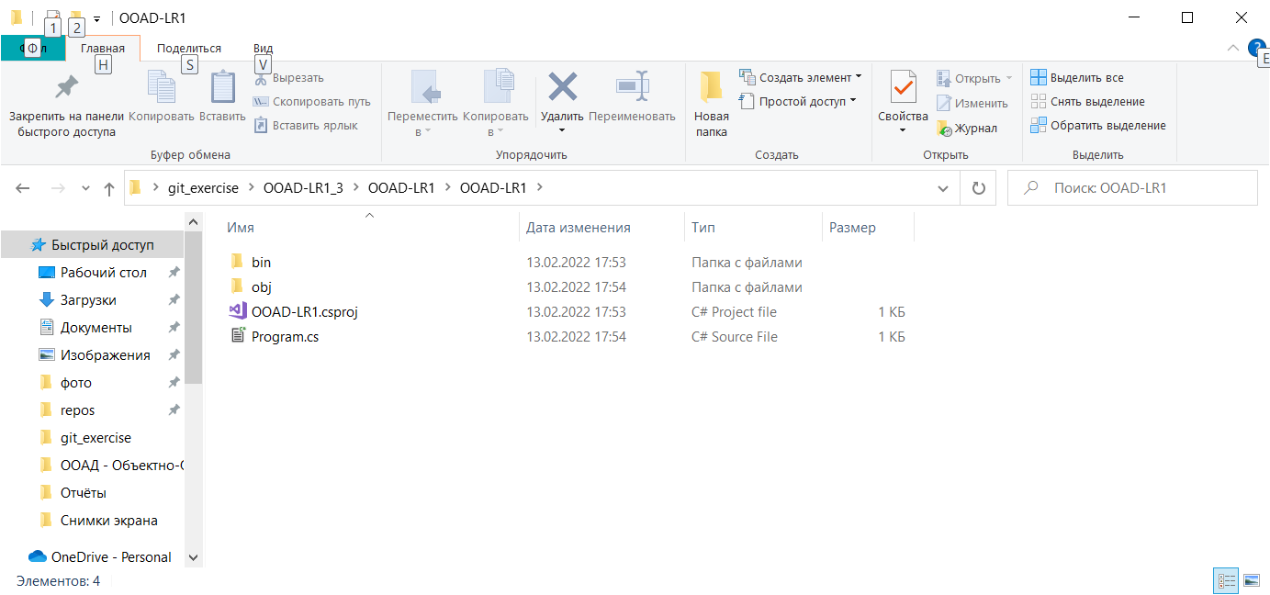

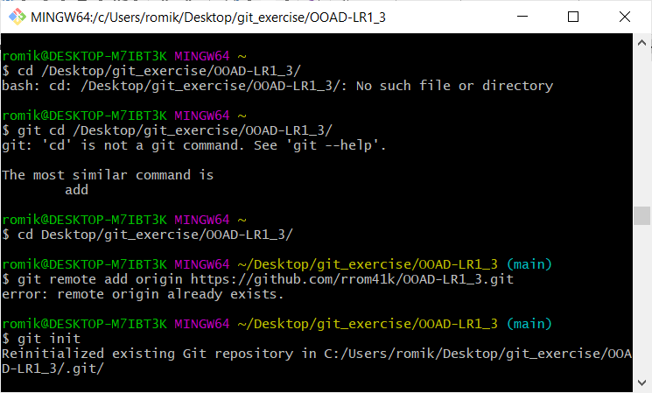

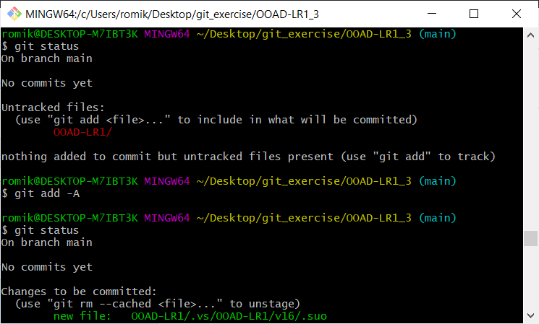

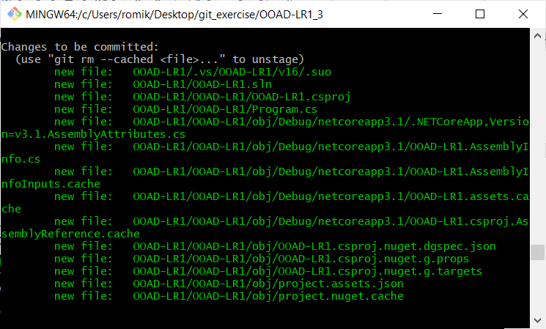

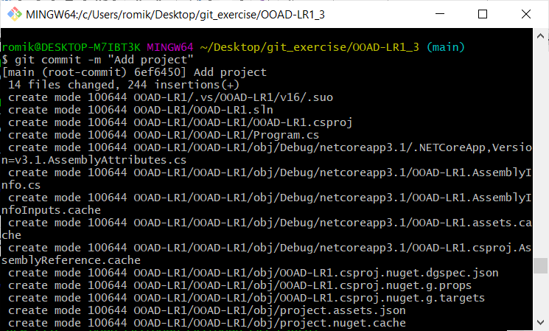

До изменения вторым студентом

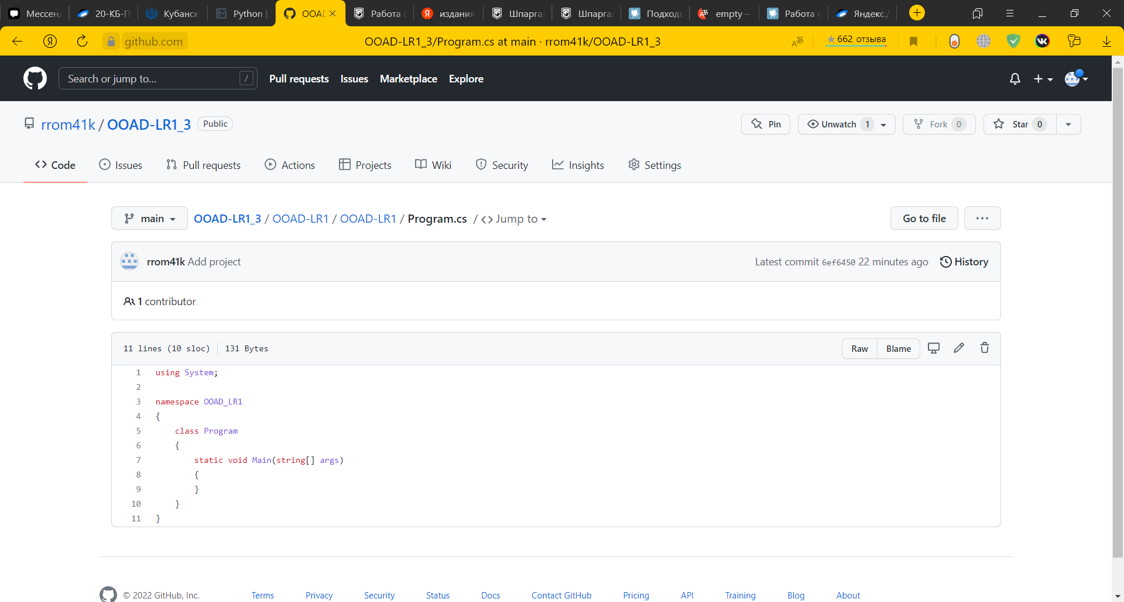

У второго студента

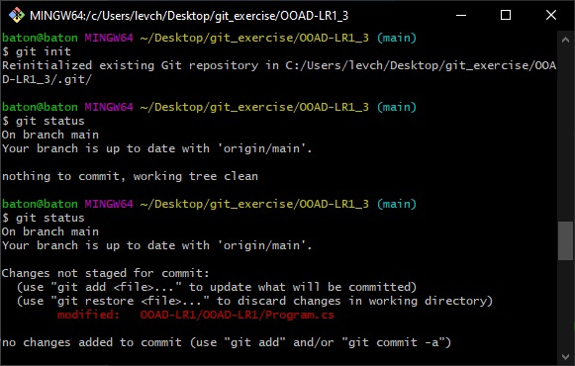

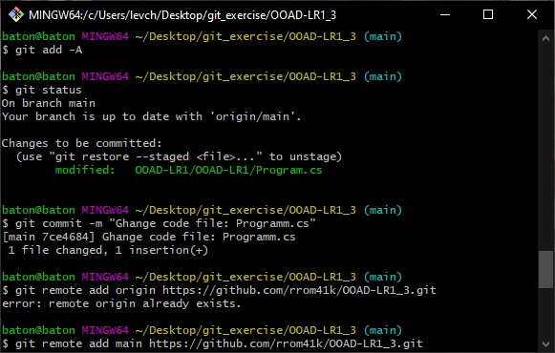

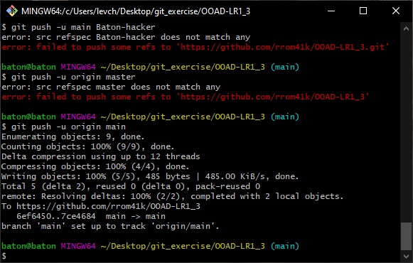

После чего произошли изменения в репозитории на сервере

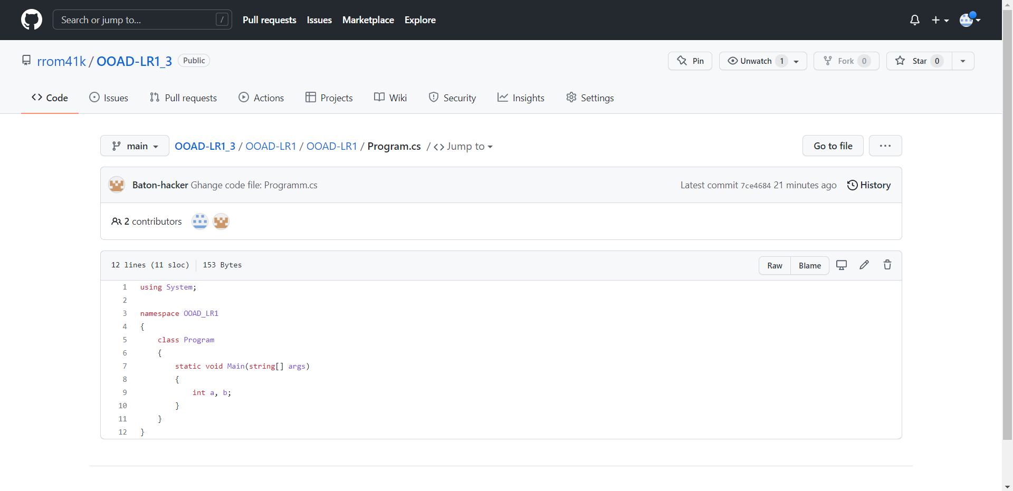

После изменения файла у первого студента

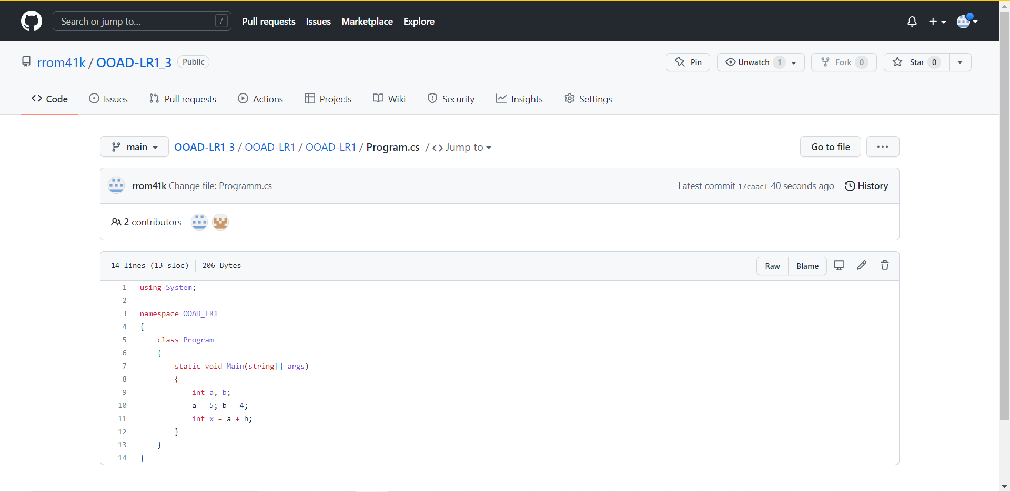

Проверка изменений

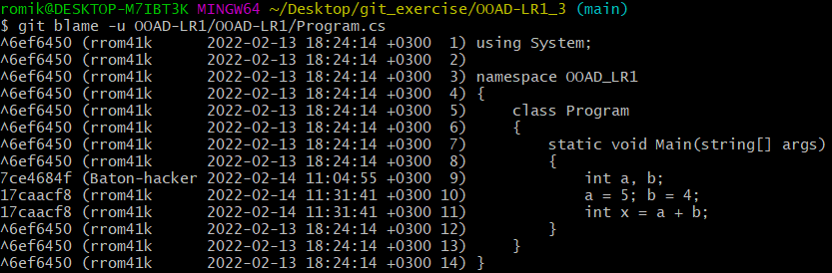

После изменения студентом 2

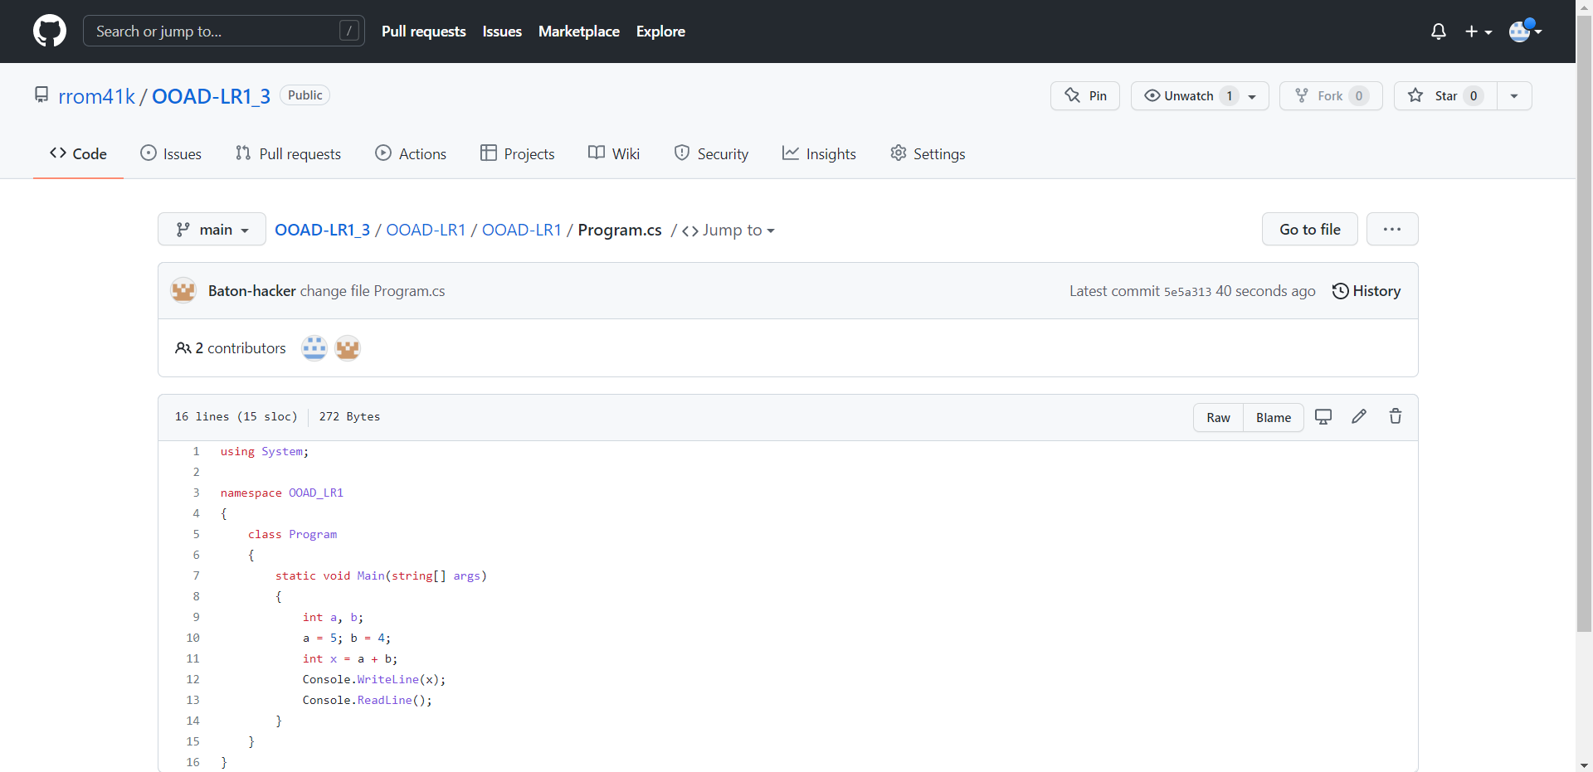

Проверка изменений

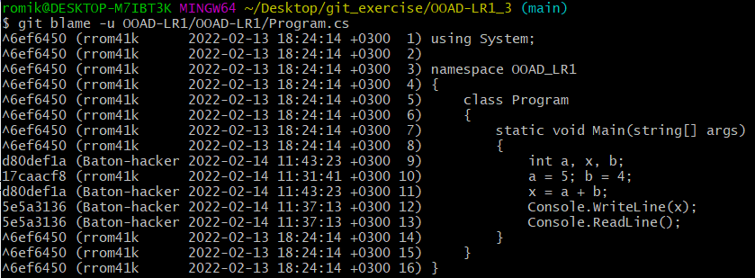

Вывод: В ходе данной работы я научился с системой git. С помощью полученных знаний в данной работе я создал и изменял проект с одногруппником.